 logo_ue

**LICEO SCIENTIFICO STATALE**

**“LORENZO MOSSA”**

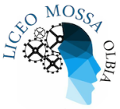 **OLBIA** 

**ESAME DI STATO**

**ANNO SCOLASTICO 2022/2023**

**DOCUMENTO DEL CONSIGLIO DI CLASSE**

**Classe 5a Sez.\_\_\_**

**Liceo delle Scienze Umane**

**Coordinatore Prof.re/ssa \_\_\_\_\_\_\_\_\_\_\_\_\_\_\_\_\_\_\_\_\_**

**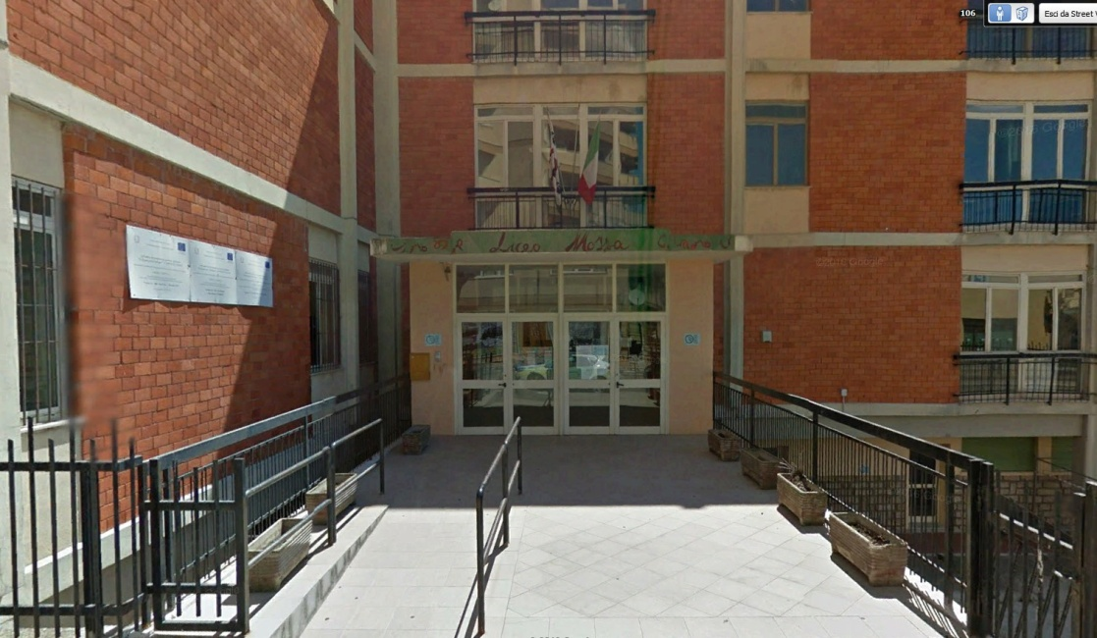**

**INDICE**

1. **Breve presentazione dell’Istituto**
2. **Profilo dell'indirizzo di studi**

**2.1 Liceo delle Scienze umane \_\_\_\_\_\_**

1. **Obiettivi in uscita**
2. **Quadro orario**
3. **Componenti del consiglio di classe**
4. **Presentazione della classe**
5. **Attività svolte**

**7.a Simulazioni prove di esame/invalsi**

**7.b. Educazione civica**

**7.c. Percorsi per le competenze trasversali e per l’orientamento**

**(ex alternanza …)**

**7.d. (Eventuali) attività pluridisciplinari**

**7.e. (Eventuali) attività di recupero e approfondimento attivate**

**7.f. (Eventuali) strategie e metodi utilizzati per l’inclusione**

1. **Schede disciplinari**

**ALLEGATI**

1. **BREVE PRESENTAZIONE DELL’ISTITUTO**

Il Liceo Scientifico Statale di Olbia “Lorenzo Mossa” fu istituito nell’anno scolastico 1960/61. Nel 1972 venne istituita la sezione staccata di Arzachena, poi annessa all’Istituto di Istruzione Superiore “Falcone e Borsellino” di Palau.

A partire dall'anno scolastico 2010-2011 sono stati attivati i nuovi ordinamenti previsti dalla Riforma dei Licei: Liceo Scientifico e Liceo delle Scienze Umane e dall'a.s. 2015-2016 è stata avviata l’opzione del Liceo scientifico “Scienze applicate”.

Il nostro Liceo, in linea con quanto dichiarato nel PTOF, si pone come comunità educante aperta ed inclusiva, attenta alle esigenze, alle potenzialità e alle vocazioni dello studente, nella prospettiva di promuovere lo sviluppo integrale della persona ed il successo scolastico e formativo.

Inoltre, ha come fine quello di promuovere la formazione, sia attraverso la cultura scientifica e umanistica, sia attraverso l'educazione allo sport, all'arte, all'ambiente, alla salute e alla cittadinanza nella dimensione europea.

1. **PROFILO DELL'INDIRIZZO DI STUDI**

**Il profilo culturale, educativo e professionale dei Licei**

“I percorsi liceali forniscono allo studente gli strumenti culturali e metodologici per una comprensione approfondita della realtà, affinché egli si ponga, con atteggiamento razionale, creativo, progettuale e critico, di fronte alle situazioni, ai fenomeni e ai problemi, ed acquisisca conoscenze, abilità e competenze sia adeguate al proseguimento degli studi di ordine superiore, all’inserimento nella vita sociale e nel mondo del lavoro, sia coerenti con le capacità e le scelte personali”. (art. 2 comma 2 del regolamento recante “Revisione dell’assetto ordinamentale, organizzativo e didattico dei licei…”). Per raggiungere questi risultati occorre il concorso e la piena valorizzazione di tutti gli aspetti del lavoro scolastico:

* lo studio delle discipline in una prospettiva sistematica, storica e critica
* la pratica dei metodi di indagine propri dei diversi ambiti disciplinari
* l’esercizio di lettura, analisi, traduzione di testi letterari, filosofici, storici, scientifici, saggistici e di interpretazione di opere d’arte
* l’uso costante del laboratorio per l’insegnamento delle discipline scientifiche
* la pratica dell’argomentazione e del confronto
* la cura di una modalità espositiva scritta ed orale corretta, pertinente, efficace e personale
* l‘uso degli strumenti multimediali a supporto dello studio e della ricerca

**2.1 LICEO DELLE SCIENZE UMANE**

Il percorso del “Liceo delle Scienze umane” è indirizzato allo studio delle relazioni umane e sociali, alla specificità dei processi formativi, alle metodologie nel campo delle scienze umane.

Guida lo studente:

* alla conoscenza della cultura pedagogica, psicologica e socio-antropologica;
* allo studio delle principali tipologie educative e sociali;
* all’identificazione delle forme storico-politiche, filosofiche, e sociali di convivenza;
* alla conoscenza delle principali metodologie relazionali, comunicative ed educative.

Tali competenze sono finalizzate all’accesso a tutti i corsi universitari ed ai corsi di specializzazione post-secondaria.

1. **OBIETTIVI IN USCITA**

Gli studenti, a conclusione del percorso di studio, oltre a raggiungere i risultati di apprendimento comuni, dovranno:

* aver acquisito le conoscenze dei principali campi d’indagine delle scienze umane mediante gli apporti specifici e interdisciplinari della cultura pedagogica, psicologica e socio-antropologica;
* aver raggiunto, attraverso la lettura e lo studio diretto di opere e di autori significativi del passato e contemporanei, la conoscenza delle principalitipologie educative, relazionali e sociali proprie della cultura occidentale e il ruolo da esse svolto nella costruzione della civiltà europea;
* saper identificare i modelli teorici e politici di convivenza, le loro ragioni storiche, filosofiche e sociali, e i rapporti che ne scaturiscono sul piano etico-civile e pedagogico- educativo;
* saper confrontare teorie e strumenti necessari per comprendere la varietà della realtà sociale, con particolare attenzione ai fenomeni educativi e ai processi formativi, ai luoghi e alle pratiche dell’educazione formale e non formale, ai servizi alla persona, al mondo del lavoro, ai fenomeni interculturali;
* possedere gli strumenti necessari per utilizzare, in maniera consapevole e critica, le principali metodologie relazionali e comunicative, comprese quelle relative alla media education.

1. **QUADRO ORARIO**

**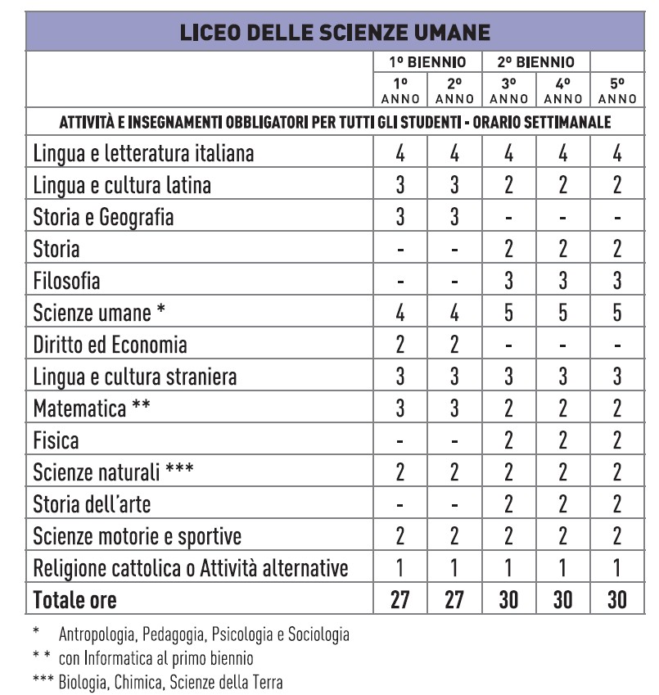**

1. **COMPONENTI DEL CONSIGLIO DI CLASSE**

|  |  |  |  |
| --- | --- | --- | --- |
| **DISCIPLINA** | **DOCENTE** | **CONTINITÀ**  **DIDATTICA** | **STATO GIURIDICO** |
| **LINGUA E LETTERATURA ITALIANA** |  |  |  |
| **LINGUA E CULTURA LATINA** |  |  |  |
| **LINGUA E CULTURA STRANIERA - INGLESE** |  |  |  |
| **SCIENZE UMANE** |  |  |  |
| **FILOSOFIA** |  |  |  |
| **STORIA** |  |  |  |
| **MATEMATICA** |  |  |  |
| **FISICA** |  |  |  |
| **SCIENZE NATURALI** |  |  |  |
| **STORIA DELL’ARTE** |  |  |  |
| **SCIENZE MOTORIE E SPORTIVE** |  |  |  |
| **RELIGIONE CATTOLICA O ATTIVITA’ ALTERNATIVE** |  |  |  |

1. **PRESENTAZIONE DELLA CLASSE**

(Scrivere la presentazione generale della classe)

1. **PROGETTI E ATTIVITÀ SVOLTI**

**7.a SIMULAZIONI PROVE DI ESAME/INVALSI**

(Indicare il numero, giorni di svolgimento, le discipline coinvolte. Inserire tra gli allegati, le griglie di valutazione delle prove di simulazione e del colloquio orale).

**7.b. EDUCAZIONE CIVICA**

1. **Descrizione del percorso multidisciplinare svolto. (cfr. UDA allegata)**

(Fare riferimento all’Unità di apprendimento (UDA) per l’educazione civica approvata dal Consiglio di classe. Allegare la medesima scheda di programmazione del Consiglio di classe eventualmente “rivista” a consuntivo.)

1. **risultati raggiunti**

Si fa riferimento agli obiettivi previsti nella programmazione dell’UDA e ai criteri generali di valutazione finale (cfr. griglia allegata) approvati dal Collegio dei docenti nell’ambito del Curricolo di Educazione civica. Per le discipline coinvolte, nelle rispettive schede, sono altresì indicati per macro livelli i risultati di apprendimento raggiunti.

**7.c. PERCORSI PER LE COMPETENZE E PER L’ORIENTAMENTO**

(descrivere le attività svolte nell’ultimo triennio)

**7.d (EVENTUALI) ATTIVITÀ PLURIDISCIPLINARI**

(descrivere le attività se svolte)

**7.e. (EVENTUALI) ATTIVITÀ DI RECUPERO E**

**APPROFONDIMENTO ATTIVATE**

(descrivere le attività se svolte)

**7.f. (EVENTUALI) STRATEGIE E METODI UTILIZZATI PER**

**L’INCLUSIONE**

(descrivere le attività se svolte)

1. **SCHEDE DISCIPLINARI**

**SCHEDA DI :**

|  |  |  |  |  |  |
| --- | --- | --- | --- | --- | --- |
| Docente |  | Ore settimanali | | |  |
| Libro di testo |  | | | | |
| Metodi Didattici |  | | | | |
| Mezzi e Strumenti |  | | | | |
| Criteri di valutazione |  | | | | |
| Strumenti di  verifica e  valutazione |  | | | | |
| **MODULI** | **Contenuti – Testi - Documenti** | | **TEMPI** | | |
| Modulo 1 |  | |  | | |
| Modulo 2 |  | |  | | |
| Modulo 3 |  | |  | | |
| Modulo 4 |  | |  | | |
| Modulo 5 |  | |  | | |
| Modulo 6 |  | |  | | |
| …………. |  | |  | | |
| …………. |  | |  | | |
| …………. |  | |  | | |
| **OBIETTIVI SPECIFICI DI APPRENDIMENTO**  **Compresi gli obiettivi oggetto di valutazione specifica per l’insegnamento trasversale di Educazione civica**. (in caso di coinvolgimento della disciplina) | | | **RISULTATI RAGGIUNTI** | | |
| Alto | Medio | Basso |
|  | | |  |  |  |
|  | | |  |  |  |
|  | | |  |  |  |
|  | | |  |  |  |
|  | | |  |  |  |
|  | | |  |  |  |
|  | | |  |  |  |
|  | | |  |  |  |
|  | | |  |  |  |
| **Osservazioni** |  | | | | |

**IL CONSIGLIO DI CLASSE**

|  |  |
| --- | --- |
| **DISCIPLINA** | **FIRMA DOCENTE** |
| **LINGUA E LETTERATURA ITALIANA** |  |
| **LINGUA E CULTURA LATINA** |  |
| **LINGUA E CULTURA STRANIERA** |  |
| **SCIENZE UMANE** |  |
| **FILOSOFIA** |  |
| **STORIA** |  |
| **MATEMATICA** |  |
| **FISICA** |  |
| **SCIENZE NATURALI** |  |
| **STORIA DELL’ARTE** |  |
| **SCIENZE MOTORIE E SPORTIVE** |  |
| **RELIGIONE CATTOLICA**  **O ATTIVITA’ ALTERNATIVE** |  |

OLBIA, …. Maggio 2023

**IL DIRIGENTE SCOLASTICO**

**(Prof. Luigi ANTOLINI)**

**ALLEGATI**

**atti e certificazioni relativi**

* Griglie di valutazione disciplinari (adottate dei rispettivi dipartimenti)
* Scheda individuale certificazione PCTO
* Educazione civica:
* Scheda di programmazione dell’Unità di apprendimento (UDA)
* Griglia valutazione
* Eventuale ulteriore documentazione ritenuta utile dal Consiglio ai fini del colloquio